减肥别让自己太痛苦！开始就盲目训练注定半途而废

运动+饮食减肥，相信是很多人都知道的科学方法，没错，想要减脂，需要调整饮食结构，然后通过训练来燃烧脂肪，以达到减肥的目的。

但刚开始减肥，很多人就下定决心，开始严格的饮食方案与训练计划，这确往往是半途而废的关键因素。

减肥是一个与生活习惯做抗争的过程，需要循序渐进的改变，这样才不会在过程中觉得难受，才能更轻易的让自己逐步接受健康的饮食与运动习惯。

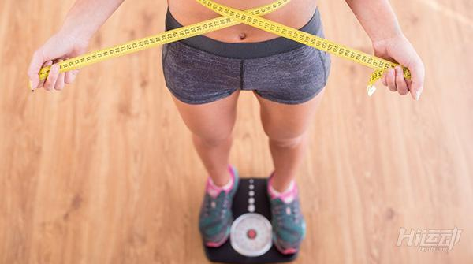

小hi不建议大家刚开始减肥，就开始严格的减肥计划，这样的过程是痛苦的，身体跟精神都在痛苦中度过，除非超人的意志力，否则大部分人都会半途而废。

不良的饮食习惯，作息习惯，生活习惯，造成了肥胖的身体，以这个为切入点，我们首先要做的应该是从生活习惯入手。

每两周改变一个不好的习惯，就会有很明显的减肥效果。

日常的饮食与日常的活动消耗，会跟身体的体型形成一个平衡点，所以我们一点点的改变日常饮食结构，跟日常活动的消耗，就能打破这个平衡，体脂率也会有所下降。

刚开始减肥，建议大家这么做：

一、调整饮食结构

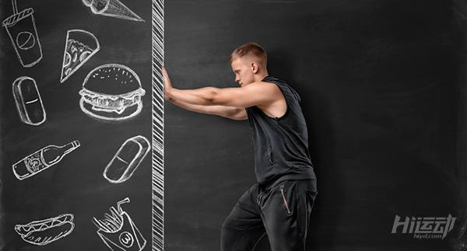

循序渐进的调整，在生活中，刻意去吃一些少油脂的食物，少吃或不吃含糖饮食/饮料。这是第一步，先坚持一两周。

再进一步是减少主食1/3量，以粗粮代替，多补充一些蛋白质与果蔬，特别是蔬菜类可以多吃，不要挑食，保证营养均衡。

这样一点一点的从饮食改变，自己不会觉得难受，身体也能慢慢适应。

这样的饮食可以先坚持一个月左右，身体会有一些变化，再加入日常训练时，进一步缩紧饮食结构。

主食量减半，以粗粮代替（紫薯，玉米等），补充足量蛋白质，果蔬，减少油脂摄入量，杜绝含糖饮料。

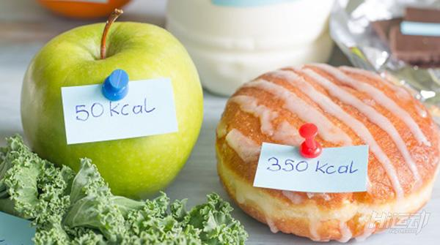

注意：这种严格的饮食，一周坚持6天，留一天做欺骗日，就是回归你平时的饮食，只用控制好量跟油脂，给身体以宽慰，给自己以奖励。

二、了解体脂率，不要只关心体重

每天都想看看体重的变化，以体重为衡量减肥效果的标准，这是不科学的。

因为身体里的水分，肌肉含量，脂肪，都是影响体重的因素，任何一个的变化都会引起体重的变化，而我们要做的仅仅是减少脂肪含量，所以体重不能准确检测身体的脂肪情况波动。

这时候我们就需要测量身体的体脂率，以它作为标准来监控身体的变化。

体脂率就是脂肪在身体的中的含量，通过测量身高，体重，腰围，臀围等等一些身体数据，再通过科学的计算公式，就可以准确计算得出你身体的体脂率。

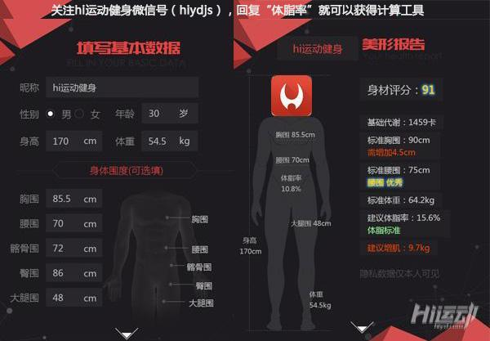

三、运动

刚开始减肥，不建议你去跑步，跳绳等一些中高强度的有氧运动。

很久不运动，突然动几下就会觉得自己在拼命！

这种体验会让你不想再尝试，或是想到要减脂运动，就有一种抵触情绪，心不甘情不愿的去勉强完成，还不如先不要那么做。



正确的做法是：

先在日常生活中一点一滴的改变，比如，能走路去的距离，就不要打车，或者骑行一下（最近流行的共享单车可以试试）；

能爬楼梯的楼层就不要坐电梯，或是电梯故意少坐几层，爬几层楼梯。

能去店里吃饭的，就尽量不要点外卖，多走两步，去店里看着食材点菜，可以避免摄入过多的油脂。

晚上回家散步一小时，增加在室外的活动时间，不要回家就宅。

不要小看这些改变，对于以往不运动的你来说，已经增加了不少身体的消耗了。

能坚持一两个月，再考虑增加一些有氧运动来消耗身体，先从低强度快走，或者慢跑开始，让身体有个适应的过程。

这样更容易坚持。

四、作息时间

熬夜不仅是健康的杀手，也是堆积脂肪的主因。

每天保证7-8小时的优质睡眠。

并不是说睡够8小时就可以，而且要按照生物钟的规律来休息。

尽量做到晚上11点前休息，早上7-8点起床。

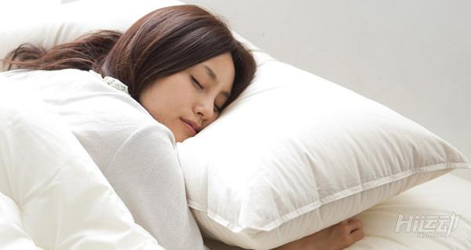

刚开始减肥，先一点点的改变生活习惯，能做到这一步，就已经成功了一大半。

循序渐进的减肥，才是可持续的，才不会反弹，因为正确的饮食与运动，已经融入到你的生活，已经是你生活的一部分，跟呼吸一下，自然而成，不需要你刻意去做什么。

减肥，做好长期准备，不要以为动两天，减下来就可以了，放心那样去得快的肥肉，回来的也快。